**Lab 7**

**K20-1052**

**BSE-6B**

**1 and 2**

<!DOCTYPE html>

<html>

  <head>

    <!-- cdn link for jquery -->

    <script src="https://ajax.googleapis.com/ajax/libs/jquery/3.6.3/jquery.min.js"></script>

    <!-- offline link for jquery -->

    <script src="./jquery-3.6.4.min.js"></script>

    <script>

      $(document).ready(() => {

        $(".test").click(() => {

          $(event.target).hide(2000);

        });

        $(".x").click(() => {

          if (!$(".test").is(":visible")) {

            $(".test").show(2500);

            $(".y").fadeToggle("slow");

          }

        });

        $(".y").click(() => {

          $("p").fadeOut("slow");

        });

        $(".z").click(() => {

          $("p").fadeToggle("slow");

        });

        $(".m").click(function () {

          $("p").hide("slow", function () {

            alert("The paragraph is now hidden");

          });

        });

        $(".n").click(function () {

          $("p").animate({ right: "250px" });

        });

      });

    </script>

  </head>

  <body>

    <p class="test">If you click on me, I will disappear.</p>

    <p class="x">If you click on me, I will bring above para.</p>

    <p class="y">Click me to fadeout away!</p>

    <p class="z">Click me to fadeToggle!</p>

    <p class="m">Click me to hide with a callback!</p>

    <p class="n">Click me to animate</p>

  </body>

</html>

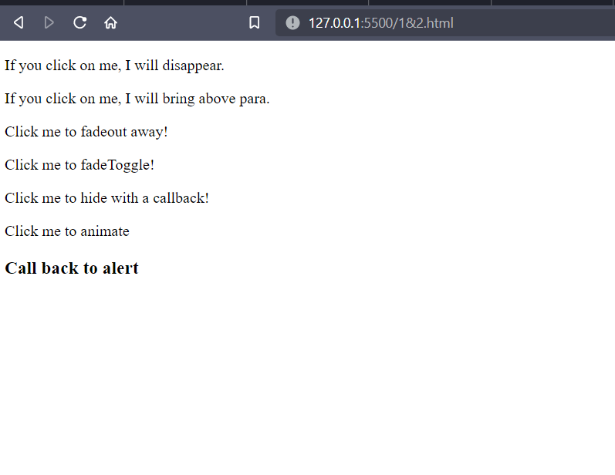

**3.**

<!DOCTYPE html>

<html>

  <head>

    <!-- cdn link for jquery -->

    <script src="./jquery-3.6.4.min.js"></script>

    <!-- cdn link for bootstrap -->

    <link

      rel="stylesheet"

      href="https://cdnjs.cloudflare.com/ajax/libs/twitter-bootstrap/5.1.3/css/bootstrap.min.css"

    />

    <style>

      /* Add any custom styles here */

    </style>

  </head>

  <body>

    <div class="container">

      <div class="progress">

        <div

          class="progress-bar progress-bar-danger"

          role="progressbar"

          style="width: 0%"

          aria-valuenow="0"

          aria-valuemin="0"

          aria-valuemax="100"

        ></div>

      </div>

      <button

        id="redirect-button"

        class="btn btn-danger align-items-center justify-content-center"

      >

        Redirect to Next Page

      </button>

    </div>

    <script>

      $(document).ready(() => {

        const progressBar = $(".progress-bar");

        const redirectButton = $("#redirect-button");

        // Start the progress bar animation

        let width = 0;

        let intervalId = setInterval(() => {

          if (width >= 100) {

            clearInterval(intervalId);

            window.location.href = "1&2.html";

          } else {

            width++;

            progressBar.css("width", `${width}%`);

          }

        }, 50);

        redirectButton.click(() => {

          clearInterval(intervalId);

          window.location.href = "1&2.html";

        });

      });

    </script>

  </body>

</html>



**4.**

<!DOCTYPE html>

<html>

  <head>

    <!-- CDN links for jQuery and Bootstrap -->

    <script src="./jquery-3.6.4.min.js"></script>

    <link

      rel="stylesheet"

      href="https://maxcdn.bootstrapcdn.com/bootstrap/4.6.0/css/bootstrap.min.css"

    />

    <script src="https://maxcdn.bootstrapcdn.com/bootstrap/4.6.0/js/bootstrap.min.js"></script>

    <style>

      .rotate {

        width: 500px;

        height: 500px;

        background-color: red;

        position: relative;

      }

    </style>

  </head>

  <body>

    <div

      class="container d-flex justify-content-center align-items-center ms-5"

    >

      <div class="row ms-4">

        <div class="col-md-6">

          <div class="rotate"></div>

        </div>

      </div>

    </div>

    <script>

      $(document).ready(() => {

        const rotateDiv = $(".rotate");

        let angle = 0;

        let intervalId = setInterval(() => {

          angle += 5;

          rotateDiv.css("transform", `rotate(${-angle}deg)`);

        }, 100);

      });

    </script>

  </body>

</html>

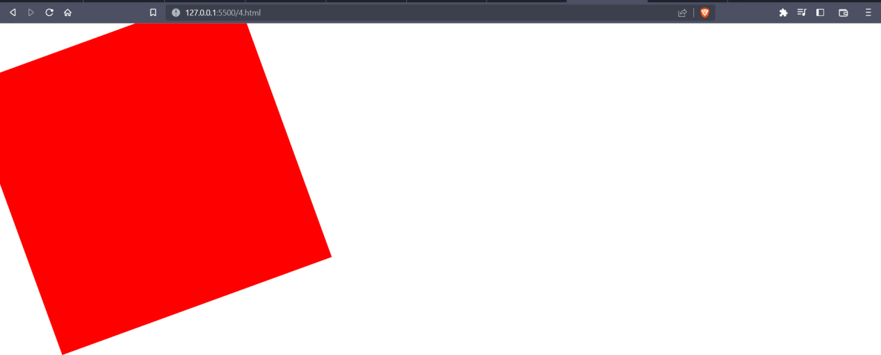

**5.**

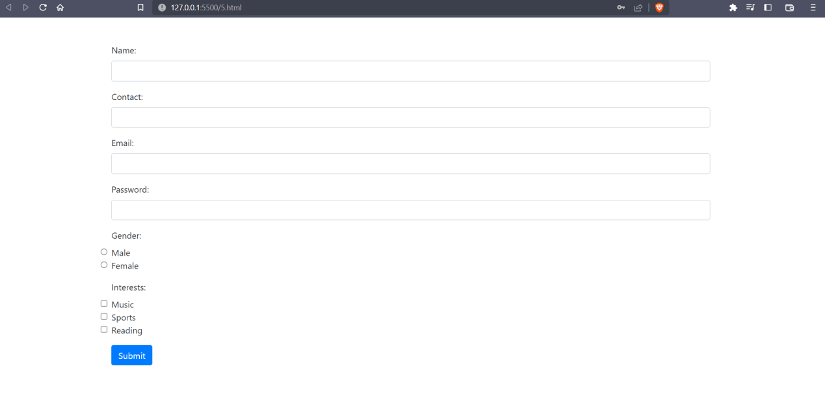

<!DOCTYPE html>

<html lang="en">

  <head>

    <meta charset="UTF-8" />

    <meta http-equiv="X-UA-Compatible" content="IE=edge" />

    <meta name="viewport" content="width=device-width, initial-scale=1.0" />

    <title>Task 6</title>

    <!-- Add Bootstrap CSS -->

    <link

      rel="stylesheet"

      href="https://maxcdn.bootstrapcdn.com/bootstrap/4.5.2/css/bootstrap.min.css"

    />

    <script src="./jquery-3.6.4.min.js"></script>

  </head>

  <body>

    <div class="container mt-5">

      <form name="signup" onsubmit="return validateForm()">

        <div class="form-group">

          <label for="name">Name:</label>

          <input type="text" id="name" name="name" class="form-control" />

        </div>

        <div class="form-group">

          <label for="contact">Contact:</label>

          <input type="tel" id="contact" name="contact" class="form-control" />

        </div>

        <div class="form-group">

          <label for="email">Email:</label>

          <input type="email" id="email" name="email" class="form-control" />

        </div>

        <div class="form-group">

          <label for="password">Password:</label>

          <input

            type="password"

            id="password"

            name="password"

            class="form-control"

          />

        </div>

        <div class="form-group">

          <label for="gender">Gender:</label>

          <div>

            <input

              type="radio"

              id="male"

              name="gender"

              value="male"

              class="form-check-input"

            />

            <label for="male" class="form-check-label">Male</label>

          </div>

          <div>

            <input

              type="radio"

              id="female"

              name="gender"

              value="female"

              class="form-check-input"

            />

            <label for="female" class="form-check-label">Female</label>

          </div>

        </div>

        <div class="form-group">

          <label for="interests">Interests:</label>

          <div>

            <input

              type="checkbox"

              id="music"

              name="interests"

              value="music"

              class="form-check-input"

            />

            <label for="music" class="form-check-label">Music</label>

          </div>

          <div>

            <input

              type="checkbox"

              id="sports"

              name="interests"

              value="sports"

              class="form-check-input"

            />

            <label for="sports" class="form-check-label">Sports</label>

          </div>

          <div>

            <input

              type="checkbox"

              id="reading"

              name="interests"

              value="reading"

              class="form-check-input"

            />

            <label for="reading" class="form-check-label">Reading</label>

          </div>

        </div>

        <button type="submit" class="btn btn-primary">Submit</button>

      </form>

      <div id="display"></div>

    </div>

    <script>

      function displayValues() {

        var name = $("input[name='name']").val();

        var contact = $("input[name='contact']").val();

        var email = $("input[name='email']").val();

        var password = $("input[name='password']").val();

        var gender = $("input[name='gender']:checked").val();

        var interests = $("input[name='interests']:checked");

        var namePara = $("<p>").html("Name: " + name);

        var contactPara = $("<p>").html("Contact: " + contact);

        var emailPara = $("<p>").html("Email: " + email);

        var passwordPara = $("<p>").html("Password: " + password);

        var genderPara = $("<p>").html("Gender: " + gender);

        var interestsPara = $("<p>").html("Interests: ");

        interests.each(function () {

          interestsPara.append($(this).val() + " ");

        });

        $("body").append(

          namePara,

          contactPara,

          emailPara,

          passwordPara,

          genderPara,

          interestsPara

        );

      }

      function validateForm() {

        var name_regex = /^[A-Za-z ]+$/;

        var contact_regex = /^\d{11}$/;

        var email_regex = /^[^\s@]+@[^\s@]+\.[^\s@]+$/;

        var password_regex = /^(?=.*\d)(?=.*[a-z])(?=.*[A-Z])[0-9a-zA-Z]{8,}$/;

        var name = $("input[name='name']").val();

        var contact = $("input[name='contact']").val();

        var email = $("input[name='email']").val();

        var password = $("input[name='password']").val();

        var gender = $("input[name='gender']:checked");

        var interests = $("input[name='interests']:checked");

        if (!name_regex.test(name)) {

          alert("Please enter a valid name.");

          return false;

        }

        if (!contact_regex.test(contact)) {

          alert("Please enter a valid 10-digit phone number.");

          return false;

        }

        if (!email_regex.test(email)) {

          alert("Please enter a valid email address.");

          return false;

        }

        if (!password_regex.test(password)) {

          alert(

            "Please enter a password that is at least 8 characters long and contains at least one uppercase letter, one lowercase letter, and one number."

          );

          return false;

        }

        if (gender.length < 1) {

          alert("Please select a gender.");

          return false;

        }

        if (interests.length < 1) {

          alert("Please select at least one interest.");

          return false;

        }

        displayValues();

        return false;

      }

      $(document).ready(function () {

        $("form").submit(function () {

          return validateForm();

        });

      });

    </script>

  </body>

</html>

**6.**

<!DOCTYPE html>

<html>

  <head>

    <title>Checkbox Example</title>

    <script src="./jquery-3.6.4.min.js"></script>

    <script>

      $(document).ready(function () {

        $("#submit-btn").click(function () {

          var checkedBoxes = $("input[type='checkbox']:checked");

          var numChecked = checkedBoxes.length;

          var namesChecked = checkedBoxes

            .map(function () {

              return $(this).attr("name");

            })

            .get()

            .join(", ");

          var result = numChecked + " checkboxes checked: " + namesChecked;

          $("#result").text(result);

        });

      });

    </script>

  </head>

  <body>

    <label><input type="checkbox" name="javascript" />JavaScript</label><br />

    <label><input type="checkbox" name="jquery" />jQuery</label><br />

    <label><input type="checkbox" name="csharp" />C#</label><br />

    <label><input type="checkbox" name="vb" />VB</label><br />

    <button id="submit-btn">Submit</button>

    <div id="result"></div>

  </body>

</html>

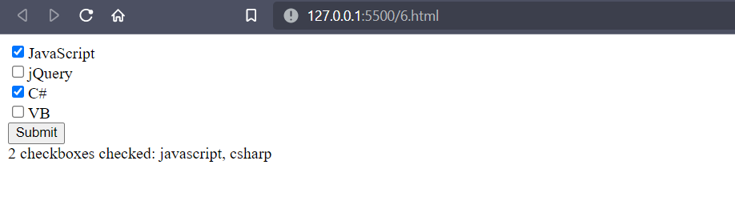

**7.**

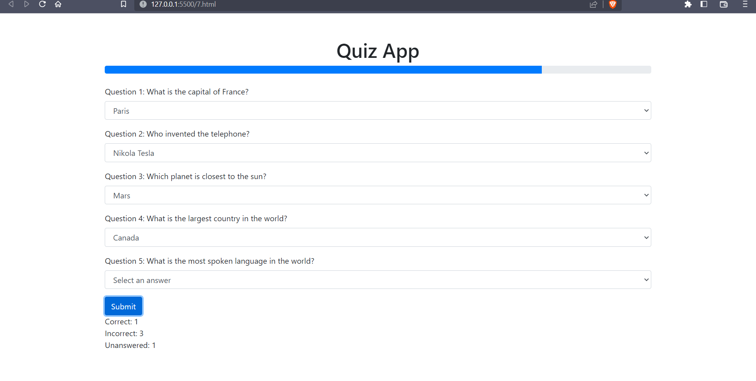

<!DOCTYPE html>

<html>

  <head>

    <title>Quiz App</title>

    <link

      rel="stylesheet"

      href="https://stackpath.bootstrapcdn.com/bootstrap/4.5.2/css/bootstrap.min.css"

    />

    <style>

      body {

        padding: 50px;

      }

    </style>

  </head>

  <body>

    <div class="container">

      <h1 class="text-center">Quiz App</h1>

      <div class="progress">

        <div

          class="progress-bar"

          role="progressbar"

          style="width: 0%"

          aria-valuenow="0"

          aria-valuemin="0"

          aria-valuemax="100"

        ></div>

      </div>

      <br />

      <form>

        <div class="form-group">

          <label for="question1"

            >Question 1: What is the capital of France?</label

          >

          <select class="form-control" id="question1">

            <option value="">Select an answer</option>

            <option value="paris">Paris</option>

            <option value="berlin">Berlin</option>

            <option value="london">London</option>

            <option value="madrid">Madrid</option>

          </select>

        </div>

        <div class="form-group">

          <label for="question2">Question 2: Who invented the telephone?</label>

          <select class="form-control" id="question2">

            <option value="">Select an answer</option>

            <option value="bell">Alexander Graham Bell</option>

            <option value="edison">Thomas Edison</option>

            <option value="tesla">Nikola Tesla</option>

            <option value="einstein">Albert Einstein</option>

          </select>

        </div>

        <div class="form-group">

          <label for="question3"

            >Question 3: Which planet is closest to the sun?</label

          >

          <select class="form-control" id="question3">

            <option value="">Select an answer</option>

            <option value="venus">Venus</option>

            <option value="mars">Mars</option>

            <option value="mercury">Mercury</option>

            <option value="jupiter">Jupiter</option>

          </select>

        </div>

        <div class="form-group">

          <label for="question4"

            >Question 4: What is the largest country in the world?</label

          >

          <select class="form-control" id="question4">

            <option value="">Select an answer</option>

            <option value="russia">Russia</option>

            <option value="canada">Canada</option>

            <option value="china">China</option>

            <option value="usa">USA</option>

          </select>

        </div>

        <div class="form-group">

          <label for="question5"

            >Question 5: What is the most spoken language in the world?</label

          >

          <select class="form-control" id="question5">

            <option value="">Select an answer</option>

            <option value="english">English</option>

            <option value="mandarin">Mandarin</option>

            <option value="hindi">Hindi</option>

            <option value="spanish">Spanish</option>

          </select>

        </div>

      </form>

      <button id="submit-btn" class="btn btn-primary">Submit</button>

      <div id="result"></div>

    </div>

    <script src="https://code.jquery.com/jquery-3.5.1.min.js"></script>

    <script>

      $(document).ready(function () {

        $("#submit-btn").click(function () {

          var correct = 0;

          var incorrect = 0;

          var unanswered = 0;

          var question1 = $("#question1").val();

          var question2 = $("#question2").val();

          var question3 = $("#question3").val();

          var question4 = $("#question4").val();

          var question5 = $("#question5").val();

          if (question1 === "paris") {

            correct++;

          } else if (question1 === "") {

            unanswered++;

          } else {

            incorrect++;

          }

          // Add progress bar update code here

          var answered = $(".form-control").filter(function () {

            return $(this).val() !== "";

          }).length;

          var percent = Math.floor((answered / 5) * 100);

          $(".progress-bar")

            .css("width", percent + "%")

            .attr("aria-valuenow", percent);

          if (question2 === "bell") {

            correct++;

          } else if (question2 === "") {

            unanswered++;

          } else {

            incorrect++;

          }

          // Add progress bar update code here

          answered = $(".form-control").filter(function () {

            return $(this).val() !== "";

          }).length;

          percent = Math.floor((answered / 5) * 100);

          $(".progress-bar")

            .css("width", percent + "%")

            .attr("aria-valuenow", percent);

          if (question3 === "mercury") {

            correct++;

          } else if (question3 === "") {

            unanswered++;

          } else {

            incorrect++;

          }

          // Add progress bar update code here

          answered = $(".form-control").filter(function () {

            return $(this).val() !== "";

          }).length;

          percent = Math.floor((answered / 5) * 100);

          $(".progress-bar")

            .css("width", percent + "%")

            .attr("aria-valuenow", percent);

          if (question4 === "russia") {

            correct++;

          } else if (question4 === "") {

            unanswered++;

          } else {

            incorrect++;

          }

          // Add progress bar update code here

          answered = $(".form-control").filter(function () {

            return $(this).val() !== "";

          }).length;

          percent = Math.floor((answered / 5) * 100);

          $(".progress-bar")

            .css("width", percent + "%")

            .attr("aria-valuenow", percent);

          if (question5 === "mandarin") {

            correct++;

          } else if (question5 === "") {

            unanswered++;

          } else {

            incorrect++;

          }

          // Add progress bar update code here

          answered = $(".form-control").filter(function () {

            return $(this).val() !== "";

          }).length;

          percent = Math.floor((answered / 5) * 100);

          $(".progress-bar")

            .css("width", percent + "%")

            .attr("aria-valuenow", percent);

          var result =

            "Correct: " +

            correct +

            "<br>Incorrect: " +

            incorrect +

            "<br>Unanswered: " +

            unanswered;

          $("#result").html(result);

        });

      });

    </script>

  </body>

</html>